市民のなかに吹く風
THE WIND OF AMERICA
～ ＴＨＥ ＷＩＮＤ ＯＦ ＡＭＥＲＩＣＡ ９月６日号 ～
アメリカ発!
いよいよこのツアーもニューオリンズからニューヨークへと舞台が移ることになりました。今日は後ろ髪を引かれながらニューオリンズを離れ、新たな土地、ニューヨークへアメリカの空をひとっ飛びでした。
さてさて、ニューオリンズでの3日間、一行はさまざまな場所へ行き、さまざまな方にお会いしたのですが、個人的には、この3日間「アメリカに来た！」「外国に来た！」という感覚があまりにもなかったなと感じています。ニューオリンズを離れた今、振り返ってみると、それは、ニューオリンズが「外国」や「アメリカ」というよりも「被災地」だったからではないかと思っております。
確かに、街にはさまざまな人種の人たちが行き交っているし、全ての会話・表記は英語だし、車は右側車線だし、トイレは足が高いし、日本ではないことは間違いないのですが、どうしても、ニューオリンズというよりも被災地としてしか見ることができませんでした。
それが良いことか悪いことかわかりませんが、改めて「被災地」の持つ独特の悲しみや復興へのエネルギーを感じた3日間だったと感じています。 (福田)
ニューオリンズ大学公共政策学部
ニューオリンズ最終訪問先となったニューオリンズ大学公共政策学部。しかし、レクチャーを受ける予定のジョン・レニー助教授は、ニューオリンズの構造的な社会問題となっている犯罪の被害に遭遇したため、急遽代理として研究室メンバー(女性2名)にレクチャーいただいた。
テーマは、「災害時に交通手段等を持たない貧困層の避難対策」でした。今年2月に、政府・民間企業・社会福祉専門家・地域の代表・障がい当事者などらが参加して開かれた“会議”での議論を紹介しながら、ハリケーン・カトリーナについての対応と、その教訓が述べられました。結論として、①英語が理解できず、メディア等へのアクセス手段もなく自家用車を持てない貧困層への情報伝達技術の開発 ②こうした人々の事前の生活状況の把握とデータベースづくり ③トップダウンではない地域コミュニティーにおける教会単位等での小さなグループの共助組織の形成等の必要性が強調されました。
このニューオリンズ大学での意見交換は、今回のニューオリンズ研修全般を通した総括的な意味合いを持つ内容でしたし、今後の東災ボの活動方向に一定の示唆を与えたものとして評価したいと考えます。とりわけ災害時における弱者（高齢者・障がい者・ホームレス等）救済に向けた施策や地域ごとの災害時における共助組織形成への貢献等々、更に深めていくことが求められていると感じました。
伊野瀬十三

Ｇｏｏｄ-Ｂｙｅ Ｎ.Ｏ！ ＆ Ｈｅｌｌｏ Ｎ.Ｙ！
９月３日から６日の午前中まで滞在したニューオリンズ。到着した日、２０時３０分以降に空港に到着したにもかかわらずムッとした熱気が僕らを迎えた。
最初のニューオリンズの第一印象は、薄暗い街が広がり不気味な印象を受けた。しかし、昼間は様変わりし、活気あふれる街であることを確認することができた．．。
と、まじめに書こうと思いましたが伝えたいことは沢山ありすぎるので僕のニューオリンズでの失敗談を綴りたいと思います。
『鍵が壊れて部屋に入れなくなる』
部屋の鍵はクレジットカードの様な磁気カードで、そのカードをシャツの胸ポケットに入れて出歩いて部屋に戻ると、鍵が効かなくなってしまった。

たまたま同部屋の平野さんのカードが使えるからと安心していたが、編集会議の脇での酒盛り後、部屋に戻ると鍵は閉まってる。平野さんは寝てる。ドアをノックしても反応がない。仕方ないので１Ｆの玄関まで下りて一服して気を落ち着かせてからフロントに行った。僕自身酔っていて英語も自信ないが、カードが使えないと言う事は理解してもらえた様であり、何とか鍵カードが使えるようにしてもらった。後でどれだけ思い出しても、フロントで自分自身何を言ったのか全く覚えていない。
眠りに入る直前に見た時計の時刻は午前３時だった。
『市民の中に吹く風をコピーする前にチェックアウト』
編集会議の脇で酒盛りするだけが仕事ではなく、たまにコピーのお仕事も依頼される。コピーをする部屋は、部屋の鍵カードが無いと入れない部屋であったが、コピーの依頼を忘れチェックアウトし鍵カードを返した後にあのカードが無いとコピー機のある「ビジネスセンター」へ入ることができない。「I want to use business center.(ビジネスセンターを使いたい)」とどうにかフロントに伝えてビジネスセンターの鍵を開けてもらえた。
旅行前に、任天堂ＤＳの英語漬けで学習していた成果があった。ヤバイと思った時は人間どうにかなるものである。
この旅も、ニューオリンズからニューヨークへと舞台を移し益々満喫している実感が沸いてる。僕のエピソードも磨きをかけ心にも記憶にものこる研修にしたい。
北島英記

ニューオリンズでの３日間
ＣＢＳニュースの記者から、「あなたは、なぜニューオリンズに２回も来たのですか」と聞かれた。９月５日、マーサ・ケーゲルがリーダーを務めるホームレス支援NPO組織UNITYの施設を訪問したときのことである。
「ニューオリンズの水害もひどかったが、東京も、水害、地震、火山噴火など、災害が多い。対策は、うまくいくこともあるが、失敗も多い。しかし、１度失敗したことについては、次回はきちんと対策を立てる。だから、災害対策について、互いの経験に学ぶことに意義がある。東京の三宅島の人々は、火山噴火のため、４年半もの間、東京に避難した。その間、日が経つにつれて新たな問題が生じた。ニューオリンズについても、２年後にどうなったか、知りたい」と答えた。
もともと私がアメ
リカの市民運動と接
点をもったのは、ニュ
ーヨークのホームレ
ス支援団体コモング
ランドコミュニテイ
のリーダーであるロ
ザンヌ・ハガティとの
交流に端を発してい
る。昨年、「被災から
１年経ったニューオ
リンズに行きますよ」
とロザンヌに伝えた
ら、「それならマーサ
に会わなければだめ」と言われて、会うには会った。しかし、そのときはマーサの施設を訪問する時間がなかったのだ。そこで今回はきちんと時間をとって、マーサの施設を訪ねることにした。
訊ねてみると、やはり新たなことがわかった。被災後、ニューオリンズの人口は減っているのに、ホームレスの数は被災前の約６０００人から約１万２千人と、倍増しているのだ。
マーサが言うには、「被災前、黒人市民の９２％がニューオリンズ生まれだった。皆、定住していた。親類縁者が多く、助け合っていた。被災後、そういうファミリーやコミュニテイが崩壊・離散したため、子どもを見てもらう親戚がいなくなり、働くことができなくなった人も多い。住める家が少なくなったため、家賃が上がった。建築費も上がった。ホームレスが増える原因が多くなった」ということである。
昨年、私は「ハリケーンが来ることはわかっていたのに、なぜ１３００人もの人が犠牲になったのか」と聞いて回った。納得のいく答えがないなかで、「黒人市民の４７％は文字が読めなくて、新聞も読まずニュースも見ないため、避難指示に反応することができない」と指摘したのは、バプテイスト・コミュニテイのバイロン・ハレル氏だ。ハレル氏らは、被災の原因を取り除くため、読み書きを教えるチャータースクール（自由学校）を始めた。今回、再び彼の話を聞いた。被災前に市内で１校だけだったチャータースクールが、今は４０校、生徒数８万人を教えているという。
ニューオリンズ大学のキャロルさんが加わるプロジェクトは、英語がわからない人や聴覚障害者を含め、弱者が避難漏れすることのないようにするための仕組みづくりに取り組んでいる。
被災から２年経っても下９区などには壊れた家が放置されていて、復興は遅々として進まないようにも見えるが、市民たちは着実に一歩一歩、災害に強い社会をつくろうと前に進んでいる。率直に言って、災害対策のノウハウは私たちのほうが彼らより豊富に持っている。私たちがアメリカ社会から学ぶものがあるとすれば、マーサやハレルに見られる、行政から自立した、市民社会の自主的な取り組みだと思う。今回の訪米団に参加した人たちが中核になって日本の市民社会のありようを変革していくことを期待したいと思う。
青山やすし

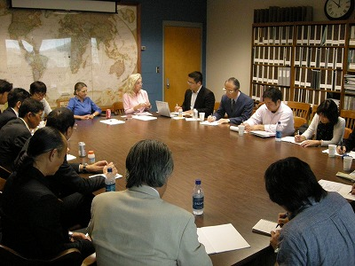
普段学生が使用している研究室内でおこなわれたニューオリンズ大学でのレクチャーの様子。
このメールニュースは「日米災害ＮＰＯ交流研修ツアー」のメンバーによって編集された日刊ニュースです
日米災害NPO交流研修ツアー ９月６日行程
午前 ニューオリンズ大学公共政策学部訪問
－ジョン・レイニー助教授からカトリーナにおける市民の避難についてレクチャー
－災害時要援護者の避難について意見交換
午後 ニューオリンズからニューヨークへ
夜 ニューヨーク到着
編集後記
被災地のニューオリンズを離れ、世界の一流企業が集い、200言語が飛び交うニューヨークへ到着しました。
深夜までの編集作業が続き今朝は寝坊もちらほら･･･。そろそろ疲れが体や表情にも出だしてきました。今日は早く寝て、明日は元気にニューヨークの街へ飛び出しましょう！と言っている間に、夜も深まり･･･。（今仮眠に入っている福田さんにこっそり「原稿遅くなってごめんなさいっ！」）
今晩から宿泊地は、マンハッタンミッドタウン内のBest Western President HotelとYMCA vanderbilt Hotelに分かれました。ここYMCAはバス・トイレ共同、2段ベットで、学生時代の旅を思い出させてくれます。あれから数年!?。
また、今日はワシントン在住の市原さんとニューアーク空港で合流致しました。市原さんは、上原さんとは、20年以上のお付き合いとのこと。
このツアーの中でも日々出会いが生まれています。
(吉田)

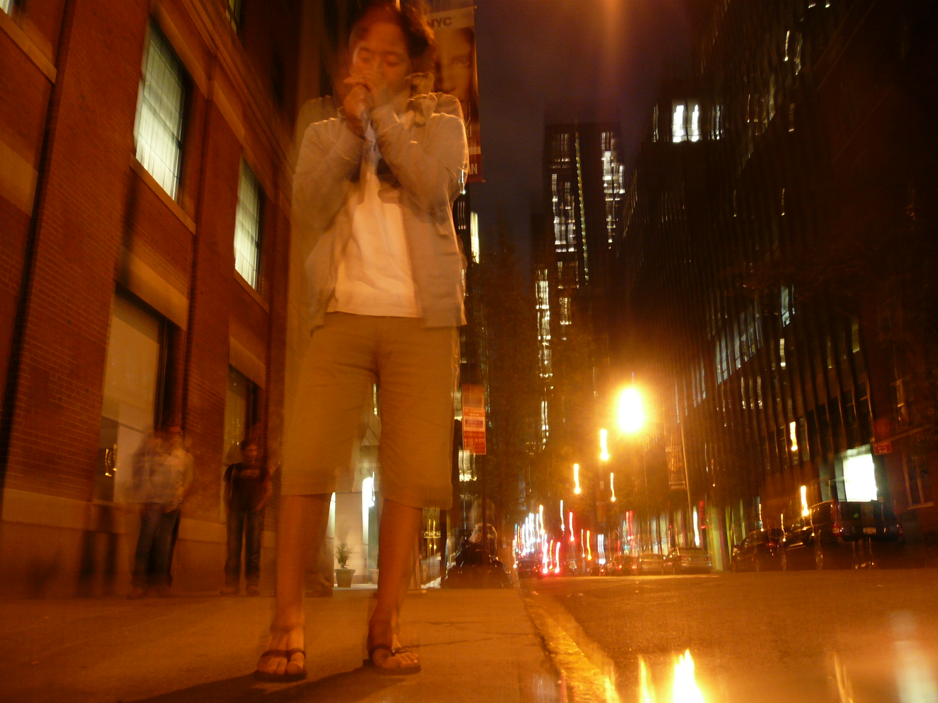
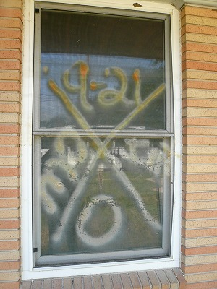
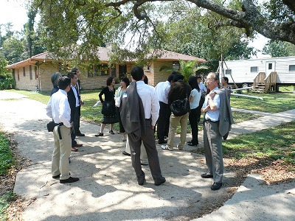
被災家屋前に、それぞれで感じた印象を交換する場面も
ニューヨークの夜の街角で一服と楽しむ菅野さん
被災した家屋の象徴である安否確認のマーク。州兵などによって書かれた

